**TRƯỜNG ĐẠI HỌC NÔNG LÂM TP.HỒ CHÍ MINH**

**KHOA CÔNG NGHỆ THÔNG TIN**



**TÀI LIỆU HƯỚNG DẪN SỬ DỤNG**

**ỨNG DỤNG BÁN ĐỒ ĂN NHANH**

**Người thực hiện: Giáo viên hướng dẫn:**

Lưu Văn An 18130002 Nguyễn Đức Công Song

Nguyễn Du Khánh 18130108

Nguyễn Văn Thành 18130219

Mục Lục

I. GIỚI THIỆU TỔNG QUÁT VÀ MỤC ĐÍCH 1

1. Giới thiệu tổng quát về phần mềm 1

1.1. Giới thiệu 1

1.2. Các chức năng chính của phẩn mềm 2

2. Mục đích của tài liệu 2

II. HƯỚNG DẪN SỬ DỤNG PHẦN MỀM 3

1. Chức năng đăng ký tài khoản 3

2. Chức năng Quên Mật Khẩu 7

3. Chức Năng Đăng Nhập 13

3.1. Đăng nhập bằng Tài khoản , Mật khẩu đã đăng kí trước ở hệ thống 14

3.2. Chức năng Đăng Nhập Bằng Account Facebook của bạn 17

3.3. Chức năng Đăng Nhập Bằng Account Goole của bạn 21

# GIỚI THIỆU TỔNG QUÁT VÀ MỤC ĐÍCH

## Giới thiệu tổng quát về phần mềm

### Giới thiệu

Đây là phần mềm cho phép khách hàng có thể đặt thức ăn nhanh một cách nhanh chóng mà không cần phải lo về khoảng cách, thời gian, rất tiện dụng ở bất kì lúc nào, bất kì ở đâu khách hàng cũng có thể đặt món yêu thích của mình. Hệ thống chuyên bán các loại thức ăn nhanh như gà rán, pizza, hamburger và các loại thức uống đi kèm giúp khách hàng có thể thỏa sức lựa chọn.

Việc đặt thức ăn nhanh online cũng từ đó mà hình thành. Bạn sẽ nhận được những điều sau đây khi đặt mua thức ăn online:

1. Tiết kiệm thời gian - nhận hàng tận nhà

2. So sánh giá cả dễ dàng

3. Lựa chọn đa dạng

4. Tiết kiệm xăng dầu

5. Ngoài ra, bạn còn nhận được nhiều lợi ích khác như ưu đãi khi mua sàn phẩm lần tiếp theo (voucher), các khuyễn mãi giảm giá.

Khách khách hàng không có thời gian để trực tiếp đến cửa hàng thì có thể đặt món online hoặc khi khách hàng ngại di chuyển một quảng đường xa muốn muốn ở nhà là cũng có được một buổi ăn nhanh thì phần mềm này là sự lựa chọn hàng đầu.

Hệ thống đặt món online sẽ có mặt trên website cũng như gần hơn là ứng dụng di động giúp khách hàng có thể linh hoạt hơn trong việc lựa chọn và đặt món.

### Các chức năng chính của phẩn mềm

* + **Đăng kí**
  + **Đăng nhập**
  + **Đăng xuất**
  + **Quên mật khẩu**
  + Tìm kiếm
  + Bộ lọc
  + Chức năng chatbot
  + Giỏ hàng
  + Thanh toán
  + Tra cứu đơn hàng
  + Xóa sản phẩm
  + Thêm sản phẩm
  + Sửa thông tin sản phẩm
  + Duyệt đơn hàng
  + Nhập hàng
  + Quản lý khách hàng
  + Quản lý nhân viên

**🕮 Trong đó đã hiện thực 3 chức năng của phẩm mềm:**

* + Chức năng Đăng Ký Tài khoản
  + Chức năng Quên Mật Khẩu
  + Chức năng Đăng Nhập Tài Khoản

## Mục đích của tài liệu

Tài liệu hướng dẫn sử dụng này giúp cho người dùng có thể tra cứu nhanh cách sử dụng các chức năng trong phần mềm .

Bạn có thể dùng tài liệu này để tra cứu trong khi đang sử dụng phần mềm, hoặc dùng để tìm hiểu trước khi có thể sử dụng phần mềm.

Người dùng có thể quan sát các thành phần trong giao diện một cách trực quan qua hình ảnh và hướng dẫn đính kèm từ đó hiểu được cách sử dụng phần mềm.

Ngoài ra còn có các lưu ý cần thiết để sử dụng phần mềm hiệu quả.

# HƯỚNG DẪN SỬ DỤNG PHẦN MỀM

## Chức năng Đăng Ký tài khoản

Là chức năng cần thiết giúp người dùng chưa có tài khoản và người dùng muốn thực hiện các chức năng đặc biệt của hệ thống như mua hàng. Việc tạo tài khoản mới sẽ giúp họ giải quyết những vấn đề này.

Sau khi mở phần mềm lên , các bạn click vào biểu tượng đăng kí trên màn hình thì sẽ xuất hiện màn hình Đăng Ký như hình.

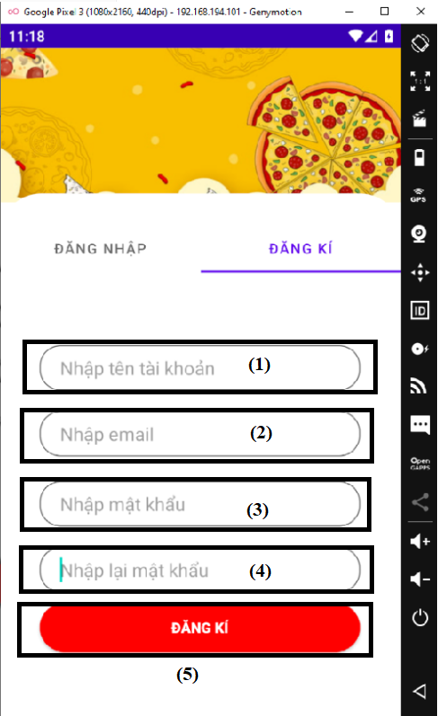

**Bảng mô tả các thành phần trong giao diện**

|  |  |
| --- | --- |
| Trường / Nút Bấm | Ý nghĩa Chức Năng |
| 1 Ô Nhập Tài Khoản | Dùng để nhập tài khoản User name muốn đăng kí |
| 2 Ô Nhập Email tài khoản | Nhập Email muốn đăng kí cho tài khoản |
| 3 Ô Nhập Mật khẩu | Dùng để nhập mật khẩu người dùng muốn đăng kí |
| 4 Ô nhập Xác Nhận Mật Khẩu | Xác nhận mật khẩu đã nhập ở trên |
| 5 Nút Nhấn Đăng Ký | Bắt đầu Đăng Ký trên hệ thống |

**🖎 Các lưu ý khi sử dụng chức năng Đăng Ký**

* + Tài khoản và mật khẩu , username , tài khoản không được để trống.
  + Tài khoản bắt buộc phải chứa @ và định dạng phải là một email .
  + Mật khẩu xác nhận phải trùng khớp với trường mật khẩu bạn đã nhập ở trên.
  + Đặc biệt , User name và Email tài khoản không được tồn tại trước đó , nếu không sẽ không đăng ký được.

**🕮 Cách sử dụng**

Bước 1 : Điền thông tin đầy đủ vào trường tài khoản và mật khẩu

Bước 2 : Kiểm tra các trường thông tin nhập vào với các lưu ý khi sử dụng chức năng ở trên

Sau đó , chọn nút “ Đăng ký “ Để tiến hành đăng ký với các thông tin đã nhập ở trên

Bước 3 : Nếu có lỗi hệ thống sẽ thông báo ngay trên màn hình đăng nhập Và Nếu Đăng Ký thành công sẽ hiển thị bình thờng và bạn có thể sử dụng tài khoản mật khẩu đó để đăng nhập ngay lập tức trên hệ thống

**❑ Một Vài Ảnh Minh Họa Các Bước Sử Dụng**

* Nhập đầy đủ thông tin Và Ấn nút Đăng Ký

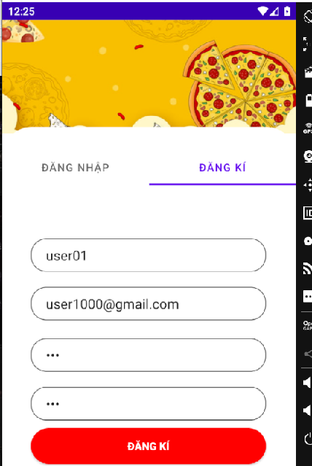

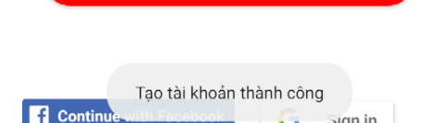Nếu Đăng Kí thành Công Sẽ hiển thị thông báo ngay tại màn hình như sau và bạn có thể sử dụng tài khoản mật khẩu đã đăng kí để đăng nhập sử dụng các chức năng khác.

Còn nếu Thông tin không hợp lệ thì sẽ báo lỗi tương ứng để người dùng biết để sửa

+ Lỗi Email đã tồn tại

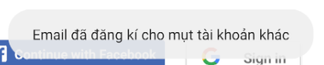

+ Lỗi Username đã tồn tại



+Lỗi mật khẩu và xác nhận mật khẩu không trùng nhau



+Lỗi các trường thông tin không được để trống !!

## Chức năng Quên Mật Khẩu

Là một chức năng quan trọng cần thiết cho người dùng, chức năng cho phép người dùng sử dụng những thông tin đã đăng kí để được cấp lại một mật khẩu mới. Được áp dụng đối với loại tài khoản sử dụng username, passwork để thao gia vào hệ thống.

Sau khi Click vào nút Quên Mật Khẩu ở màn hình thì sẽ hiển thị ra Giao diện quên mật khẩu như dưới đây

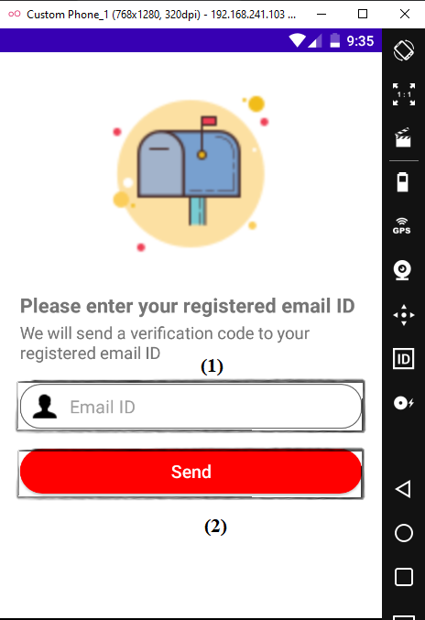

**Bảng mô tả các thành phần trong giao diện Và Cách Sử Dụng Bước 1**

|  |  |
| --- | --- |
| Trường / Nút | Mô tả |
| (1) | Nhập Email tài khoản bạn muốn lấy lại mật khẩu |
| (2) | Bắt đầu chức năng lấy lại mật khẩu theo email bạn muốn lấy lại mật khẩu ở trên |

**🕮 Cách sử dụng**

Sau khi hiển thị màn hình như trên , người dùng tiến hành nhập tài khoản muốn lấy lại và Nhấn vào nút “ Send “ …. Để bắt đầu thực hiện chức năng lấy lại mật khẩu theo Email !

Nếu Các Thông tin hợp lệ , hệ thống sẽ gửi mã Code 4 chữ số đến Mail đã nhập ở trường (1)

**🖎 Lưu ý khi sử dụng**

Khi ấn nút “Send” hệ thống sẽ kiểm tra tính hợp lệ của dữ liệu, ví dụ phải chứa kí tự “@” và email đó đã tồn tại trên hệ thống thì mới bắt đầu chức năng này được.

Ngược lại , sẽ thông báo ra lỗi tương ứng trên màn hình

Sau khi hoàn thành hợp lệ , Hệ thống sẽ chuyển sang màn hình tiếp theo “ Submit Code “

**Bảng mô tả các thành phần trong giao diện Và Cách Sử Dụng Bước 2**

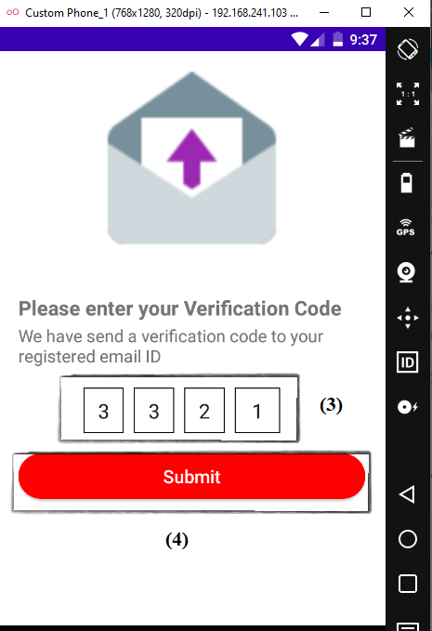

|  |  |
| --- | --- |
| Trường / Nút | Mô Tả |
| (3) | 4 Ô trống để nhập mã hệ thống đã gửi về mail người dùng ở bước 1 |
| (4) | Bắt đầu gửi ( Submit ) Mã cho Hệ thống xác nhận |

**Bảng mô tả các thành phần trong giao diện**

**🕮 Cách sử dụng**

Sau khi đã hoàn thành Bước 1 ,, thì bạn sẽ vào Mail Và Đọc của hệ thống ,, sau đó Tìm 4 mã Code ( là 4 chữ số hệ thống gửi vào mail cho bạn )

Bắt đầu tiến hành nhập 4 Mã Code Vào trường (3)

Sau đó , Click nhấn nút “Submit “ Để hoàn thành bước Gửi Mã Code lên hệ thống

**🖎 Lưu ý khi sử dụng :**

Phải hoàn thành Bước 1 và Chú ý mã Code phải phù hợp với Mã Code hệ thống gửi về. Nếu không sẽ hiển thị ra lỗi tương ứng.

Sau khi đã hoàn thành hợp lệ bước 1 , 2 thì sẽ xuất hiện màn hình “Đổi mật khẩu “

**Bảng mô tả các thành phần trong giao diện Và Cách Sử Dụng Bước Cuối Cùng**

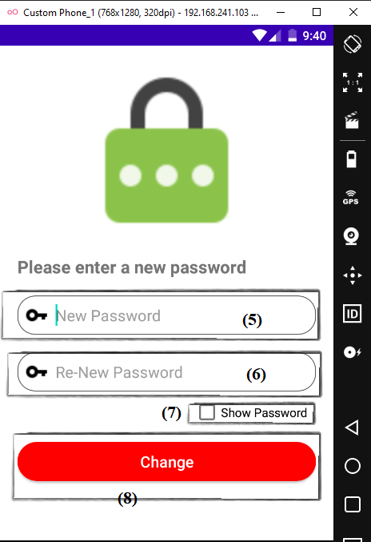

**Bảng mô tả các thành phần trong giao diện**

|  |  |
| --- | --- |
| Trường / Nút | Mô tả |
| (5) | Dùng để nhập mật khẩu bạn muốn đổi mới |
| (6) | Dùng để nhập lại mật khẩu xác nhận’ bạn muốn đổi |
| (7) | Dùng khi bạn muốn hiển thị mật khẩu bạn đã nhập khỏi dạng ban đầu là *** |
| (8) | Hoàn tất thao tác đổi mật khẩu cho tài khoản bạn đã yêu cầu đặt lại mật khẩu |

**🕮 Cách Sử dụng**

Tiến hành nhập mật khẩu , và xác nhận mật khẩu và Ấn nút ‘Change’ để hoàn thành bước cuối cùng của chức năng quên mật khẩu ! Khi hoàn thành , mật khẩu của tài khoản đó sẽ thay đổi thành mật khẩu bạn vừa mới nhập !

Lưu ý khi sử dụng : Mật khẩu (5) và xác nhận mật khẩu (7) phải trùng nhau , nếu bạn không rõ hai trường đó có giống nhau không , hãy ấn nút vào trường “ Show Password” Để dễ dàng xác minh hơn !

## Chức Năng Đăng Nhập

Đăng nhập là một thủ tục khi người dùng sử dụng tài khoản, mật khẩu đã đăng kí để bắt đầu tham gia vào hệ thống hoặc người dùng có thể đăng nhập bằng tài khoản facebook hoặc google để nhanh chóng tham gia vào hệ thống hơn.

Đặt chức năng đăng nhập ở màng hình đăng nhập. Khi người dùng thực hiện các thao tác cần có tài khoản để thực hiện, mà hiện tại người dùng chưa đăng nhập thì sẽ điều hướng tới trang đó.

Sau khi click vào nút biểu tượng “ Đăng nhập “ trên màn hình thì sẽ hiển thị ra giao diện Đăng Nhập

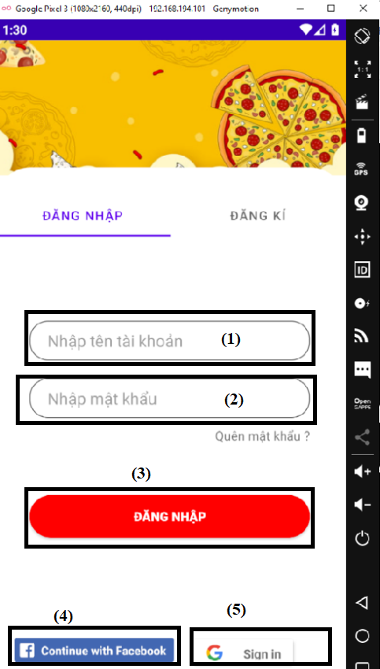

**Bảng mô tả các thành phần trong giao diện**

|  |  |
| --- | --- |
| Trường / Nút | Mô tả |
| (1) Và (2) | Dùng để nhập tài khoản và mật khẩu để đăng nhập nếu như bạn đã có sẵn tài khoản trước đó |
| (3 ) Nút “ Đăng Nhập “ | Dùng để bắt đầu thực hiện chức năng Đăng Nhập bằng tài khoản mật khẩu mà đã nhập ở trường (1) , (2) |
| 1. Đăng Nhập bằng Facebook | Dùng để đăng nhập thông qua Facebook mà không cần thông qua Đăng Nhập bằng tài khoản mật khẩu có sẵn hay google |
| (5 ) Đăng Nhập Bằng Google | Đăng nhập vào hệ thống bằng tài khoản Google của bạn , mà không cần có tài khoản , mật khẩu đã đăng kí trước đó ở hệ thống |

**❑ Ở giao diện đăng nhập gồm 3 cách thức đăng nhập chính và cách sử dụng**



### Đăng nhập bằng Tài khoản , Mật khẩu đã đăng kí trước ở hệ thống

**🕮 Cách sử dụng**

* + Tiến hành nhập đầy đủ thông tin như tài khoản và mật khẩu của bạn ( Nếu chưa có vui lòng thực hiện chức năng Đăng Ký ).
  + Tiến hành chọn nút “Đăng Nhập” để tiến hành đăng nhập vào hệ thống.

**❑ Hình ảnh minh họa**

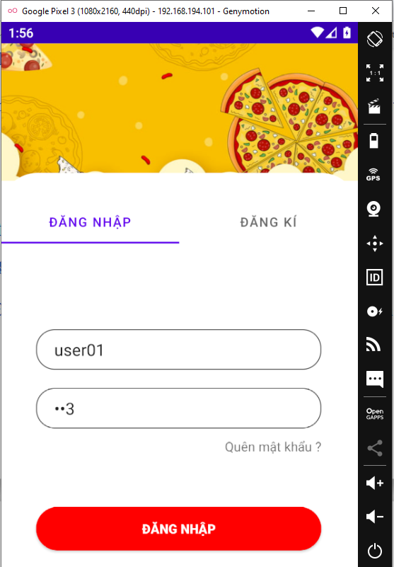

Khi đăng nhập đúng tài khoản và mật khẩu đã đăng ký trước đó , Hệ thống sẽ thông báo “ Đăng nhập thành công” và hiển thị giao diện trang chủ cho bạn.

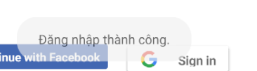

Chuyển đến “Trang chủ”

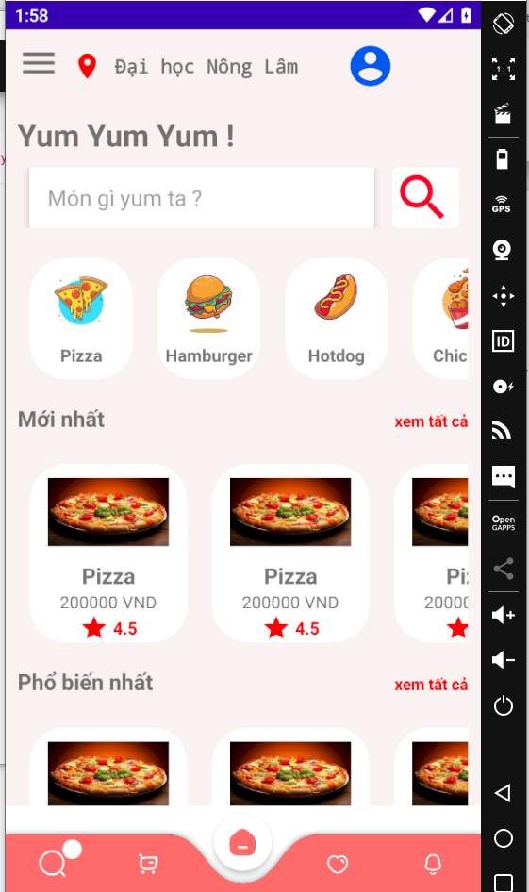

**🖎Các lưu ý khi sử dụng chức năng Đăng Nhập bằng tài khoản và mật khẩu**

Nếu bạn chưa có tài khoản đăng kí trước ở hệ thống, Vui lòng xem Chức Năng Đăng Kí ở trên.

### Chức năng Đăng Nhập Bằng Account Facebook của bạn

Khi bạn không có tài khoản, mật khẩu đăng ký trên hệ thống và có tài khoản Account Facebook , thì nên sử dụng chức năng này , bởi vì độ tiện ích , nhanh chóng của nó.

**Bảng mô tả giao diện và ý nghĩa chức năng của các trường / nút bấm**

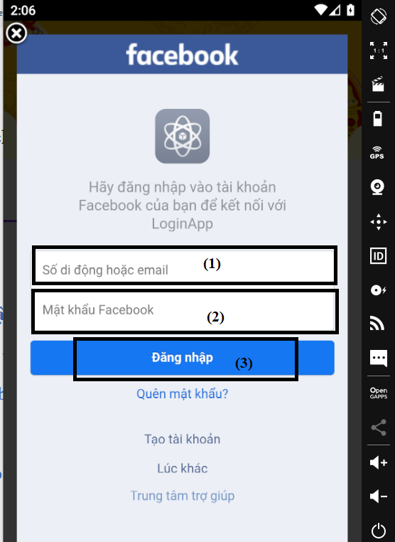

**Bảng mô tả các thành phần trong giao diện**

|  |  |
| --- | --- |
| Trường / Nút bấm | Mô tả |
| (1) Ô nhập tài khoản | Dùng để nhập tài khoản Account Facebook của người dùng |
| (2) Ô nhập mật khẩu | Dùng để nhập mật khẩu Account Facebook của tài khoản người dùng đã nhập |
| (3) Đăng Nhập | Bắt đầu thực hiện Đăng Nhập Bằng Tài khoản và mật khẩu Account Facebook bạn đã nhập ở trên |

**🕮 Cách sử dụng**

* + Tiến hành nhập đầy đủ tài khoản và mật khẩu Account Facebook muốn đăng nhập.
  + Chọn nút “Đăng Nhập” để tiến hành đăng nhập bằng tài khoản Facebook bạn đã nhập.

**🖎 Lưu ý**

Tài khoản và mật khẩu phải chính xác thì mới sử dụng chức năng Đăng Nhập bằng Facebook được.

**❑ Ảnh minh họa cách sử dụng**

* Nhập tài khoản , mật khẩu và chọn nút Đăng Nhập

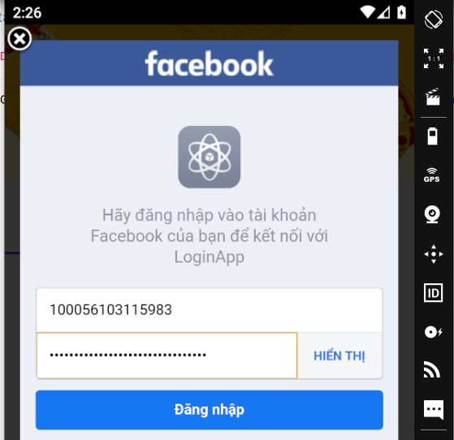

Sau khi ấn đăng nhập thành công sẽ vào “Trang chủ”



### Chức năng Đăng Nhập Bằng Account Goole của bạn

Khi bạn có tài khoản google và không muốn đăng ký trên hệ thống tốn thời gian thì có thể sử dụng chức năng này , tiến hành đăng nhập bằng tài khoản google của bạn thì bạn đã đăng nhập được vào app rồi

Ở Màn hình Đăng Nhập, hãy nhấn vào nút “ Đăng Nhập Bằng Google” sẽ hiển thị ra giao diện như sau :

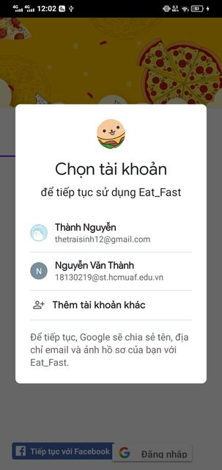

Bảng mô tả giao diện và ý nghĩa chức năng của các trường / nút bấm

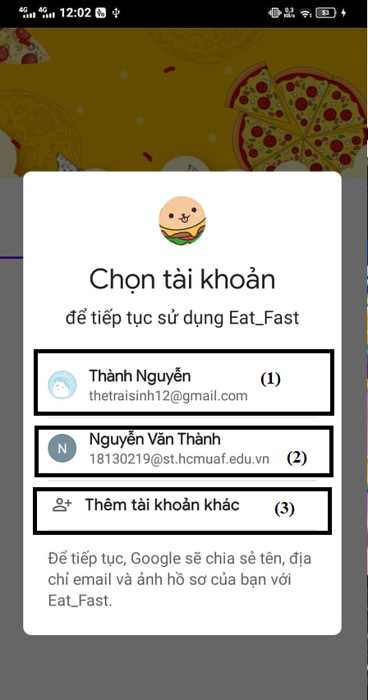

**Bảng mô tả các thành phần trong giao diện**

|  |  |
| --- | --- |
| Trường /Nút bấm | Mô tả |
| 1. Và (2) | Các tài khoản google đã đăng nhập hiện có trong máy |
| (3) | Nếu bạn chưa có tài khoản thì sẽ ấn vào để đăng nhập một tài khoản google của bạn |

**🕮 Cách sử dụng**

Nếu bạn đã có tài khoản google đã đăng nhập trên máy như trường (1) (2) thì bạn chỉ cần chọn tài khoản google mà bạn muốn đăng nhập.

Còn nếu bạn chưa có tài khoản google sẵn trên máy thì có thể chọn nút “ Thêm tài khoản “ để tiến hành đăng nhập một tài khoản google ngay từ đầu.

**🖎 Lưu ý :**

Bạn phải có một tài khoản đã đăng ký bên Google , nếu không thì sẽ không thể sử dụng được chức năng này.

Sau khi hoàn thành đăng nhập bằng tài khoản Google của bạn , bạn có thể xem thông tin tài khoản của mình sau khi đăng nhập.

